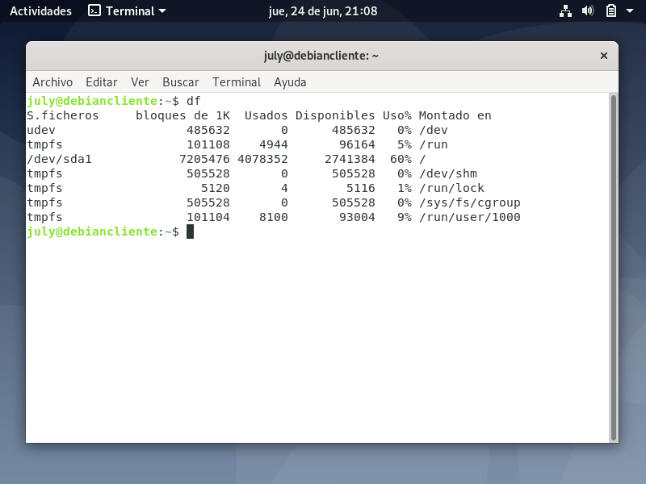

El **comando df (disk free)** muestra una tabla con ficheros en donde indica el espacio en disco utilizado por este sistema. También nos muestra el espacio disponible.

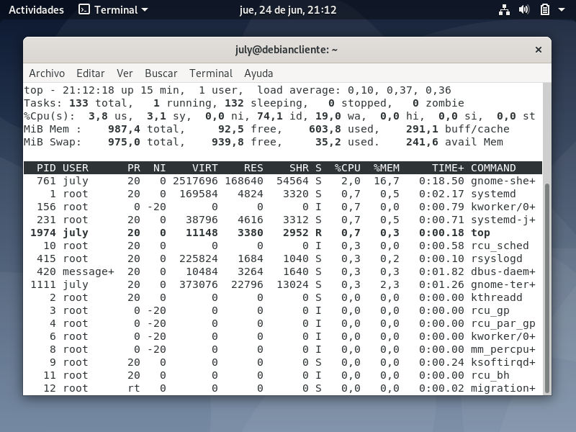

El **comando top** nos muestra los procesos en ejecución del sistema en tiempo real, así como también, el estado en que se encuentran los procesos.

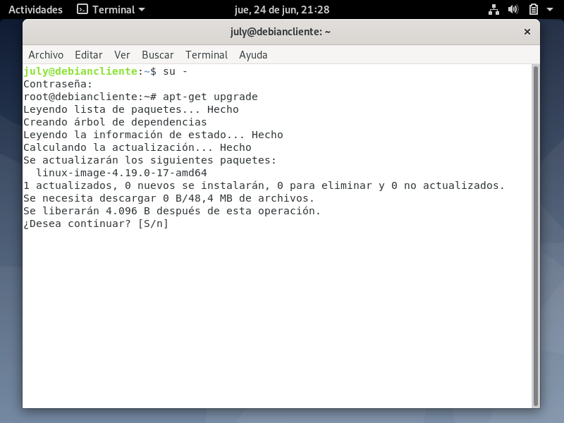

El **comando apt-get upgrade** asegura que su lista de paquetes de todos los repositorios y PPA esté actualizada.

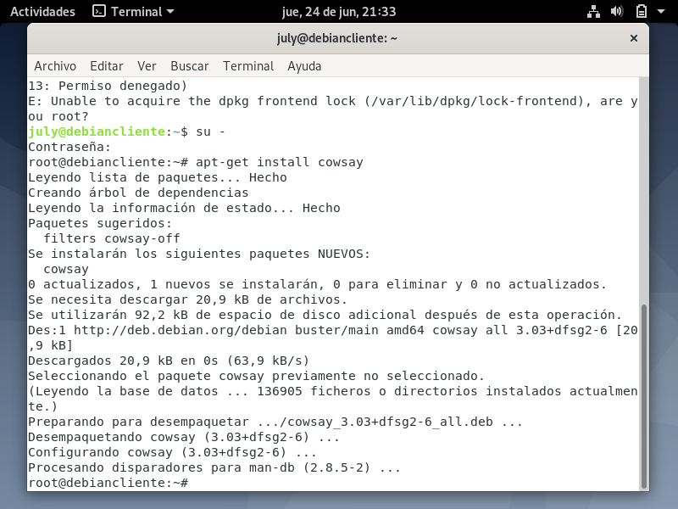

El comando **apt-get install cowsay** instala cowsay, ese comando se usa para instalar paquetes.

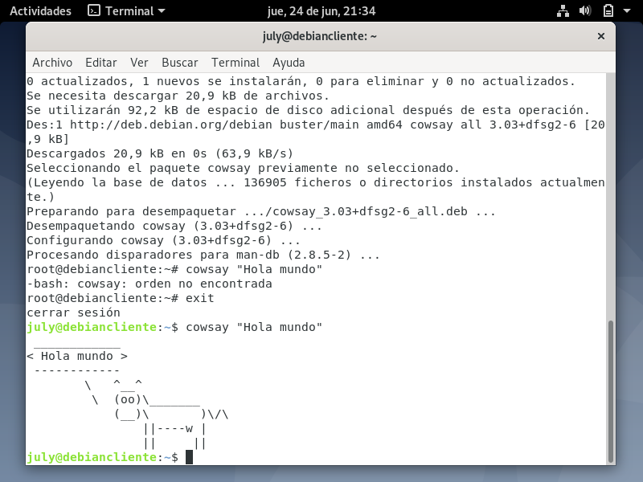

**Cowsay** genera figuras de animales usando texto plano, en este caso la vaca dice “Hola mundo”.